沪教版六年级上学期
数学期末质量检测
- 填空。（20分）
班别： 姓名： 考号：
1、一本书100页，看了，看了（ ）页？单位“1”是（ ）。
2. 3里面有（ ）个； （ ）个是4。
3、求9个的和是多少？可以表示为（ ）×（ ）=（ ）。
16的是多少？ 可以表示为 （ ）×（ ）=（ ）
4、小时 =（ ）分，千克 =（ ）克。
5、甲车3小时行150千米，乙车2小时行120千米，甲车和乙车的速度比是（ ），比值是（ ）。
6、物体的位置可以用方格上的点来表示，再用数对来描述点的位置，如A（5，3）表示这个物体在第5列，第（ ）行；B（1，3）表示这个物体在第（ ）列，第（ ）行。
7、把30克糖放入120克水中，糖占糖水的（ ）。
8、 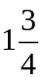与（ ）互为倒数；（ ）的倒数是的一半。
二、判断（5分）
1、1米的和7米的一样长。………………………………（ ）
2、一个数乘假分数，积一定比这个数大。…………………（ ）
3、把一个比的前项扩大3倍，后项缩小3倍，它的比值不变。（ ）
4、所有整数的倒数都比它本身小。…… ………………（ ）
5、a:b=2:5,那么a一定等于2……………………………( )
三、选择（5分）
1、（ ）的倒数一定大于1。
A、假分数 B、任何数 C、真分数
2、食堂买来100千克大米，吃了，还剩下的千克数是（ ）。
A、99 B、20 C、80
3、数a的等于数b的（a≠0，b≠0），数a（ ）数b。
A、﹥ B、﹤ C、﹦ D、不能确定
4、一辆自行车小时行了千米，求每千米需要多少小时的正确算式是( )。
A、÷ B、÷ C、× D、×
5、一件工程，甲队单独做需5天完成，乙队单独做需4天完成，甲乙两队的工作效率的比是（ ）。
A 、5 ：4 B、4 ：5 C、 ：
后面还有试题！

四、计算
1、直接写得数（5分）
6×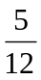＝ ÷7＝ 1.25×8＝ 4×1＝ 1÷1＝
0×＝ ÷5＝ 5×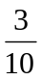＝ －＝ ＋0.5＝
2、化简比并求比值（6分）
﹕ 0.8﹕1.2 0.35∶

3、计算下面各题。（能简算的要简算12分）
（＋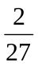）×27 ×43＋×36＋
×（÷） （3－）÷（＋2）

4、解方程。（6分）
X＋X= 4X－6×=2

五、列式计算。（每题3分，共6分）
(1) 与的积的20倍是多少？

(2) 12加上一个数的，和是18，求这个数。

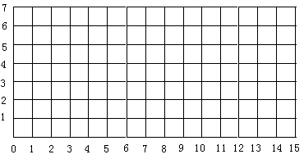
六、动手操作（3分）
在右图中标出点A（3，6）、B（7，2）、C（4，1）、D（5，3），再依次连成封闭图形。

七、解决问题（32分）
1、小强看一本科技书，第一天看了20页，第二天看了25页，两天正好看了全书的。这本科技书有多少页？

2、一个农业专业户养的鸡和鸭共有180只，其中鸡的只数是鸭的。鸡和鸭各有多少只？

3、六年级学生积极参加兴趣小组活动，参加语文组的有30人，占六年级学生人数的。参加数学组的人数占六年级人数的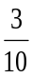，参加数学组的有多少人？

4、一种药水是把药粉和水按照1∶100配制而成，要配制这种药水5050千克，需要药粉多少千克？

5、北仑发电厂十月份烧煤2.4万吨，比九月份节约了，九月份烧煤多少万吨？

拓展题（20分）
A、195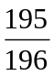÷195＝（ ）； 195÷195＝（ ）
B、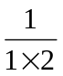＋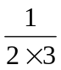＋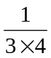＋……＋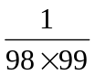＋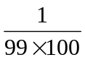＝（ ）


www.3abeike.com （按住Ctrl键点击该链接即可）

